内容供求匹配下的健康科普AI短视频创作思路
随着AI大模型应用普及，利用AI工具，创作海报、视频、音频类健康传播内容已经成为可能。但AI工具更多解决了“如何做”的问题，“做什么”依然是目前AI视频创作的难点。例如，围绕二十四节气健康传播，可以有很多可以创作方向选择，而且在社交媒体上也有很多相关视频或图文存在，这就让创作者很迷茫，到底哪个创作方向能真正发挥健康传播的价值。因此，有必要借助受众需求视角对创作内容方向进行分析遴选，实现健康传播内容的供求精准匹配。
一、内容供给分析
从本次“立夏”节气健康传播内容看，通过关键词“立夏健康 or 立夏养生”监测，采集2025年5月5日立夏节气当日，抖音、小红书、微信视频号三个重点社媒平台相关主贴数据6520篇主贴内容，具体到内容主题上，中医保健、常见疾病预防、饮食调理排名前三，其他内容主题谈及相对较少，比例5%以下。
表 1 内容供给：社媒内容分布（多选）
序号 | 内容主题 | 总体 | 比例 | 社媒平台
 |  |  |  | 抖音 | 小红书 | 视频号
1 | 中医保健 | 3468 | 70.66% | 2288 | 814 | 366
2 | 常见疾病预防 | 1702 | 33.59% | 1268 | 260 | 174
3 | 饮食调理 | 1514 | 23.94% | 933 | 457 | 124
4 | 心理健康 | 441 | 3.28% | 315 | 109 | 17
5 | 起居作息 | 307 | 3.09% | 184 | 107 | 16
6 | 运动健身 | 284 | 3.86% | 183 | 81 | 20
7 | 慢病调理 | 217 | 3.28% | 145 | 55 | 17
8 | 立夏美容 | 114 | 0.77% | 74 | 36 | 4
如果简单从内容供给角度，可能就会选择热度高的内容，例如“中医保健”作为内容创作方向。但创作内容多并不代表受众需求多，也可能就是创作者在提及“立夏健康”时的常规思路，并未真正站在受众视角来考虑其需要什么内容。因此，非常有必要从内容需求角度再进行审视。
二、受众需求分析
（一）受众关注调查
本次“立夏”节气健康传播视频创作过程中，围绕“立夏健康”主题内容，开展问卷调查，重点了解公众对立夏节气健康内容偏好，完成125份有效问卷。
根据调查结果，如下图所示。在立夏健康方面，被访者更关注“饮食调理”、“运动健身”、“起居作息”，这三方面均有超过半数被访者关注，比例分别为84.95%、59.59%、52.18%。而与节气传统密切相关的“中医保健”内容仅22.54%的被访者选择关注。
表 2内容需求：受众关注比例（多选）
受众关注 | 比例
饮食调理（如清热解暑、养心安神的食物推荐） | 84.95%
运动健身（如适合夏季的轻运动、晨练） | 59.59%
起居作息（如午睡习惯、防暑降温） | 52.18%
常见疾病预防（如肠胃不适、中暑、空调病） | 40.95%
立夏美容（祛湿消肿、提亮肤色、控油祛痘） | 34.17%
心理健康（如调节情绪、缓解烦躁） | 24.26%
中医保健（如冬病夏治、穴位按摩、艾灸） | 22.54%
慢病调理（如三高、心脑血管、脾胃病养护） | 15.29%
因此，在“立夏健康”内容主题上，社媒内容供给与公众需求关注之间的供求矛盾较为突出，中医保健、常见疾病预防的内容供给过剩但公众关注度低，属于低回报内容；运动健身、起居作息供给不足但关注度超 50%，属于高潜力机会内容。饮食调理为唯一“供给 + 需求”匹配好的优势主题，也值得关注。
因此，通过内容主题的供求分析，在“立夏”节气健康传播中，饮食调理、运动健身、起居作息是三个主要创作方向。
（二）借助平台流量结果，对受众需求进行二次校验
平台流量是在受众需求基础上，基于平台立场进行了调整后的受众需求结果，因此，通过公众需求关注和平台流量展现，可以对受众需求有更深入把握。
本次“立夏”节气健康传播视频制作中，为测试社媒平台流量偏好，本次问卷调查让被访者提交其手机社媒中“立夏健康”关键词搜索结果前三屏内容，以下为某被访者的手机社媒第一屏截图示例，包含了完整四个主贴信息。
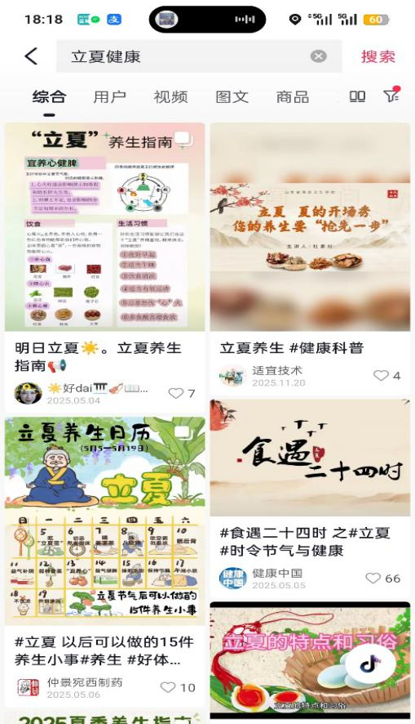
图 1 某被访者社媒内容第一屏展现截图
经过AI识别解析，在125位被访者手机社媒中，合计收集到“立夏健康”相关主贴1282条，包含内容、点赞、作者、日期等信息。这1282条主贴数据为社媒平台自然涌现的推荐内容，包含了平台算法信息，因此，可以反映社媒平台的流量偏好。在1282条主贴数据的客观呈现中，有78.51%的主贴涉及“饮食调理”内容主题，在全部内容中遥遥领先，表明饮食因素在社媒传播中是超强流量密码，而这一结果与表2的受众需求关注相互印证，充分说明“饮食调理”有必要重点关注。
表 3 流量展现：被访者手机社媒“立夏健康”搜索结果中内容主题分布比例（多选）
内容主题 | 流量展现
饮食调理 | 78.51%
中医保健 | 18.12%
起居作息 | 16.15%
心理健康 | 15.73%
运动健身 | 11.38%
常见疾病预防 | 3.79%
慢病调理 | 0.98%
立夏美容 | 0.42%
综合分析后，“饮食调理”、“运动健身”、“起居作息”成为主要创作方向，而且通过社媒流量展现内容间的相关性看，三个主题间均存在相关性，因此，最终确定“立夏”节气健康传播内容创作方向为“饮食调理+运动健身+起居作息”，实现科普内容供求高匹配。
三、AI视频创作工具说明
在上述创作方向确定后，我们在Runninghub平台，通过Gemini3大模型生成剧本文案和分镜脚本，通过GPT-image2大模型生成分镜场景图，最终用Seedance2.0大模型完成视频生成。
因此，全部创作流程，通过二十四节气内容主题的供求精准匹配，在AI工作流程辅助下，完成相关视频创作。

附录：人物IP与剧本文案
1、IP形象
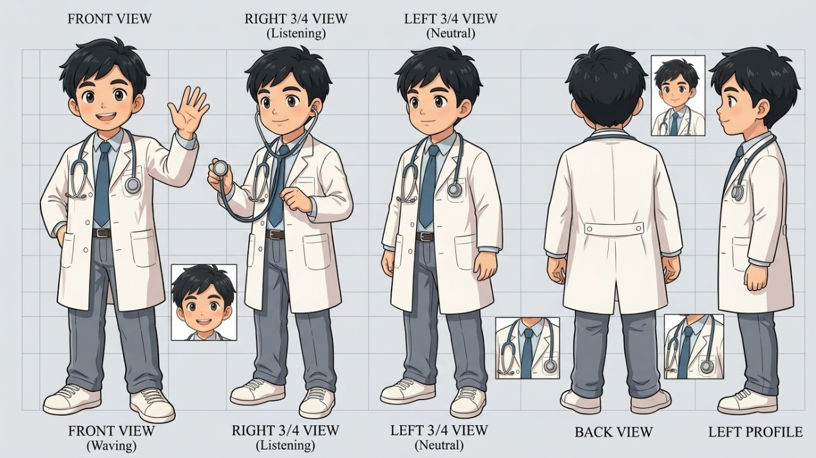

2、剧本文案
时长60秒左右，漫画风格。
剧本结构 | 台词
开场 | 大家好，我是京小医！
点题 | 立夏到了，天气燥热。  中医讲‘夏气通于心’，夏天养生，护心是关键。
饮食调理 | 饮食上，天热出汗多，血液易粘稠。  建议多吃西红柿、樱桃等红色食物，益气养阴；  适当吃点苦瓜，清心火，防心烦失眠。
起居作息 | 起居方面，夏天昼长夜短，中午11点到1点，尽量睡20分钟子午觉。让身心静下来，这是最省钱的“强心药”。
运动健身 | 运动千万别暴晒大汗。中医说‘汗为心之液’，大汗伤身。建议早晚凉爽时散步或打太极，微微出汗正好。
收尾 | 守护健康，家庭医生在您身边。  有疑问随时联系我们。  科学护心，清凉入夏，咱们下期见！

